02/26-03

Berstverfahren mit mehr Zugkraft

Einsatz der Grundoburst 800G in Steinfeld

Im Oldenburger Münsterland wurde ein 430 Meter langer Schmutzwasserkanal erneuert. Die Sanierung erfolgte im Berstverfahren, bei dem das bestehende Steinzeugrohr durch ein neues Rohr aus Polypropylen ersetzt wurde – ohne offene Bauweise, sondern lediglich über punktuelle Baugruben. Erstmals setzte die ausführende Sanierungstechnik Dommel GmbH dabei ihr neues Berstsystem Grundoburst 800G ein. Letztere ermöglicht eine besonders präzise und effiziente Ausführung auch unter beengten innerörtlichen Bedingungen und starker Bodendichte.

Der vorhandene Schmutzwasserkanal in der Graf-von-Galen-Straße in Steinfeld (Oldenburg) bestand aus Steinzeugrohren DN 200, die bereits seit mehreren Jahrzehnten in Betrieb waren. Eine im Vorfeld durchgeführte TV-Inspektion zeigte deutliche altersbedingte bautechnische Schäden, welche die Betriebssicherheit erheblich beeinträchtigten. Neben den baulichen Defekten war der Kanal hydraulisch überlastet. Bei höheren Abwassermengen und -belastungen konnte der bestehende Leitungsquerschnitt die anfallenden Mengen nicht mehr aufnehmen. Die Kombination aus strukturellen Schäden und unzureichender hydraulischer Leistungsfähigkeit machte eine Erneuerung zwingend erforderlich.

Kanalerneuerung unter beengten Bedingungen
Die Arbeiten mussten im bewohnten Siedlungsbereich mit beengten Platzverhältnissen erfolgen. Da der Kanal unter einem Gehweg mit angrenzenden Bäumen und Versorgungsleitungen verlief, wäre eine offene Bauweise nur mit erheblichem Aufwand und Eingriffen in die Oberfläche möglich gewesen. Im Auftrag der Gemeinde Steinfeld erneuerte die Sanierungstechnik Dommel GmbH den rund 430 Meter langen Schmutzwasserkanal daher im Berstverfahren. Durch den Einsatz der grabenlosen Technik konnte die Haltung in Neubauqualität vollständig und wirtschaftlich instandgesetzt werden, ohne die Straße auf voller Länge öffnen zu müssen.

Rohrerneuerung im Berstverfahren
Beim Bersten wird das vorhandene Rohrsystem über bestehende Schächte oder punktuelle Baugruben zugänglich gemacht. In das Altrohr wird ein Berstgestänge eingeschoben, das aus zugfest miteinander verkuppelten, leiterförmigen Stahlstangen besteht. An der Zugseite wird ein Berstkopf montiert, der das Altrohr beim Rückzug des Gestänges aufbricht. Die Bruchstücke werden in das umgebende Erdreich verdrängt, während gleichzeitig das neue Rohr in die vorhandene Trasse eingezogen wird. Die Erneuerung erfolgt somit in einem Arbeitsgang: Aufbrechen der Altleitung und Einzug des Neurohrs. Das Verfahren kann sowohl dimensionsgleich (gleicher Rohrdurchmesser) als auch dimensionsvergrößernd (größerer Durchmesser) ausgeführt werden. In Steinfeld wurde der neue Kanal in gleicher Trasse mit Rohren aus Polypropylen (PP-HM) DN 250 hergestellt. Wegen vieler angrenzender Versorgungsleitungen und einer hohen Bodendichte entschieden sich die Dommel-Fachleute dafür, die neuen Rohre nicht nur einzuziehen, sondern synchron auch einzuschieben. Durch diese Vorgehensweise konnte die Größe der Baugruben und das aufwändige Erstellen von Widerlagern für die Aufnahme der Zugkräfte reduziert werden. Durch eine Echtzeit-Anzeige der Vortriebskräfte in der Baugrube hatten die Fachkräfte vor Ort jederzeit die volle Kontrolle über den Berstvorgang. Die Aufzeichnung dieser Daten verschaffte zudem wichtige Informationen, als ein vorher unbekanntes Hindernis im Boden den Einzugsvorgang erschwerte. Durch die Kombination aus Zug- und Druckkräften konnte auch diese unerwartete Herausforderung professionell gemeistert werden. Das Berstverfahren ermöglichte so eine gezielte Vergrößerung des Leitungsquerschnitts bei gleichzeitig minimalem Eingriff in die Oberfläche. Während der gesamten Bauzeit wurde die Abwasserableitung über ein mobiles Pumpensystem sichergestellt, sodass der Betrieb des Kanalnetzes jederzeit gewährleistet blieb.

Premiere für den Grundoburst 800G
Besonderes Augenmerk galt der erstmaligen Verwendung des neuen Berstsystems Grundoburst 800G von Tracto-Technik, die Dommel Anfang 2026 in den Maschinenpark aufgenommen hat. Mit einer Zugkraft von 80 Tonnen und dem QuickLock-Gestängesystem bietet die Anlage eine außergewöhnliche Leistungsfähigkeit bei gleichzeitig kompakter Bauweise. Sie erlaubt den Einsatz auch in engen innerörtlichen Bereichen und reduziert die Zahl der erforderlichen Baugruben erheblich. Die Maschine arbeitet im statischen Berstverfahren, bei dem das Altrohr durch einen Berstkopf aufgebrochen und die Bruchstücke in das umgebende Erdreich verdrängt werden, während gleichzeitig ein neues Rohr in die freigewordene Trasse eingezogen wird. In Steinfeld wurde das Verfahren mit Kurzrohren aus PP-HM DA 280 mal 18 Millimetern ausgeführt. Diese zeichnen sich durch hohe Ringsteifigkeit, chemische Beständigkeit und eine Lebensdauer von bis zu 100 Jahren aus.

Präzision und Qualität im Detail
Die Anbindung an die bestehenden Schachtbauwerke erfolgte über spezielle Schachteinführungen mit elastomerer Abdichtung, die eine dauerhaft dichte Verbindung gewährleisten. Nach Abschluss der Sanierung erfolgten Dichtheitsprüfung und TV-Inspektion, bevor die Haltung in das digitale Kanalkataster der Gemeinde übernommen wurde. Darüber hinaus überzeugte der neue Grundoburst 800G bei seinem ersten Einsatz durch hohe Arbeitsgeschwindigkeit, präzise Steuerung und einen reibungslosen Ablauf. Die kompakte Bauweise der Anlage ermöglicht grundsätzlich den Betrieb aus nur einer Baugrube in beide Richtungen – in Steinfeld wurde das Verfahren abschnittsweise mit mehreren Kopflöchern umgesetzt. Das verkürzt Bauzeiten deutlich und reduziert die Verkehrsbeeinträchtigungen auf ein Minimum. Die Maschine lässt sich per Fernbedienung von nur einer Person bedienen, was die Arbeitssicherheit erhöht und die Baustellenlogistik vereinfacht.

Das Projekt in Steinfeld zeigt, wie moderne grabenlose Verfahren zur nachhaltigen Erneuerung kommunaler Infrastrukturen beitragen. Durch den Verzicht auf großflächige Erdarbeiten werden Ressourcen geschont, Emissionen reduziert und die Belastung für Anwohner und Verkehr erheblich verringert. Gleichzeitig entstehen langlebige, leistungsfähige Kanalsysteme, die den Anforderungen der nächsten Jahrzehnte gerecht werden. Mit dem erfolgreichen Einsatz des Grundoburst 800G erweitert die Sanierungstechnik Dommel GmbH ihr technisches Spektrum in der grabenlosen Rohrerneuerung und bietet Auftraggebern künftig noch effizientere und umweltfreundlichere Lösungen für die Kanalsanierung.

„Der neue Grundoburst 800G erlaubt es uns, noch flexibler auf die höheren Anforderungen bei der grabenlosen Rohrerneuerung zu reagieren“, erklärt Benedikt Stentrup, Geschäftsführer der Sanierungstechnik Dommel GmbH. „Die Maschine kombiniert enorme Zugkraft mit einer sehr kompakten Bauweise. Das ermöglicht uns, auch unter schwierigen Bedingungen effizient zu arbeiten – mit deutlich weniger Eingriffen in die Oberfläche und spürbar kürzeren Bauzeiten.“

ca. 6.900 Zeichen

Über die Sanierungstechnik Dommel GmbH:
Die Sanierungstechnik Dommel GmbH mit Sitz im nordrhein-westfälischen Hamm ist Spezialist für sämtliche Dienstleistungen rund um die Instandhaltung von Kanälen und Schächten. Als kompetenter Partner von Kommunen, Verantwortlichen der Industrie und Ingenieuren bietet sie neben Zustandserfassungen auch diverse grabenlose Sanierungsverfahren sowie alle erforderlichen Tiefbauarbeiten aus einer Hand an. Bei den Maßnahmen stehen eine partnerschaftliche Arbeitsweise und eine hohe Ausführungsqualität immer im Mittelpunkt. Die Abwicklung von Kanalsanierungsprojekten mit außergewöhnlichen Anforderungen ist darüber hinaus eine Stärke des Unternehmens. Die Sanierungstechnik Dommel GmbH beschäftigt mehr als 95 Mitarbeiter und ist seit 1989 auf dem deutschen Markt aktiv.

Bildunterschriften

Das Bildmaterial in hoher Auflösung erhalten Sie unter: https://drive.kommunikation2b.de/d/s/17rXMlLkT4GjaEcuM0mafUQv7cVgpWFm/4rXAlSmxJjrTApJ8TdClymJKhG_hzfvl-N7TgX1X5Hw0

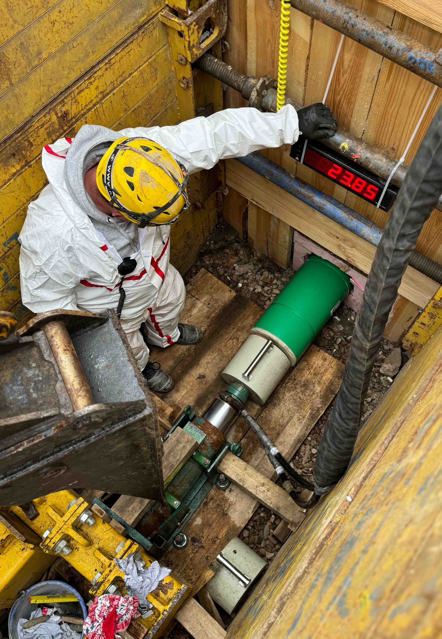
[26-03 Berstverfahren in Steinfeld]
Das Berstverfahren ersetzt das Altrohr in gleicher Trasse – schnell, sicher und nahezu ohne Oberflächenaufbruch. In Steinfeld kam eine Kombination mit hydraulischem Vorschub zum Einsatz.
Foto: Sanierungstechnik Dommel

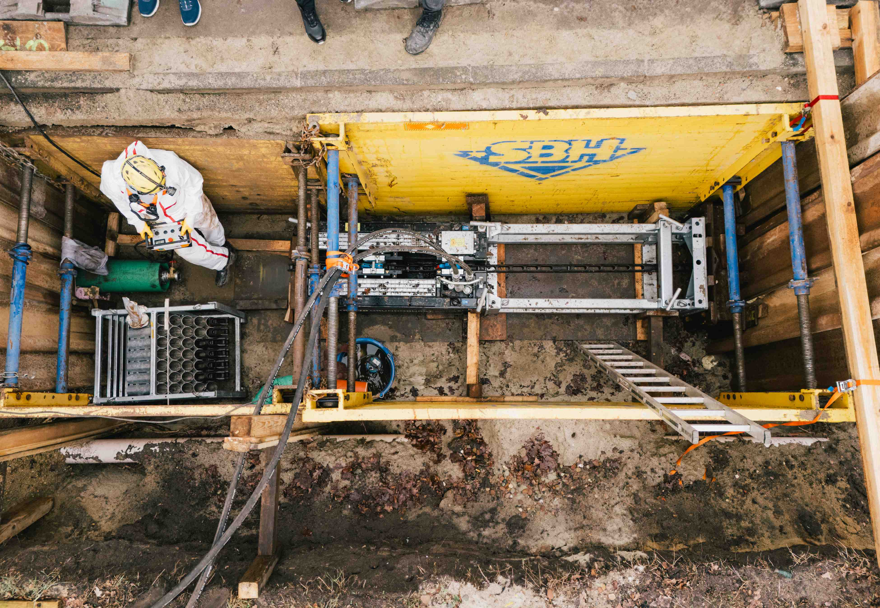
[26-03 Grundoburst 800 G]
Erster Einsatz des neuen Grundoburst 800G in Steinfeld: Mit 80 Tonnen Zugkraft und kompaktem Aufbau ideal für innerörtliche Sanierungen.
Foto: TRACTO TECHNIK

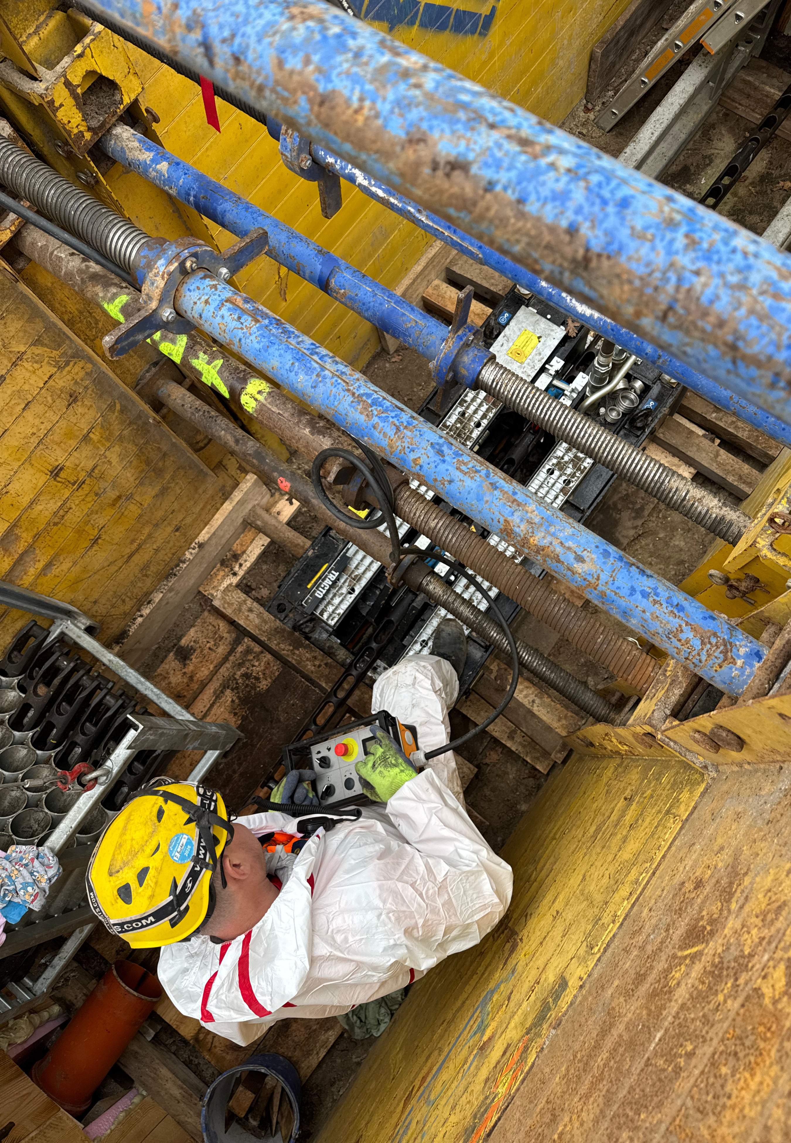
[26-03 Einzug der Rohre]
Das QuickLock-Gestänge überträgt die Zugkraft verlustarm – die robuste Technik sorgt für einen gleichmäßigen Einzug der neuen PP-HM-Rohre.
Foto: Sanierungstechnik Dommel

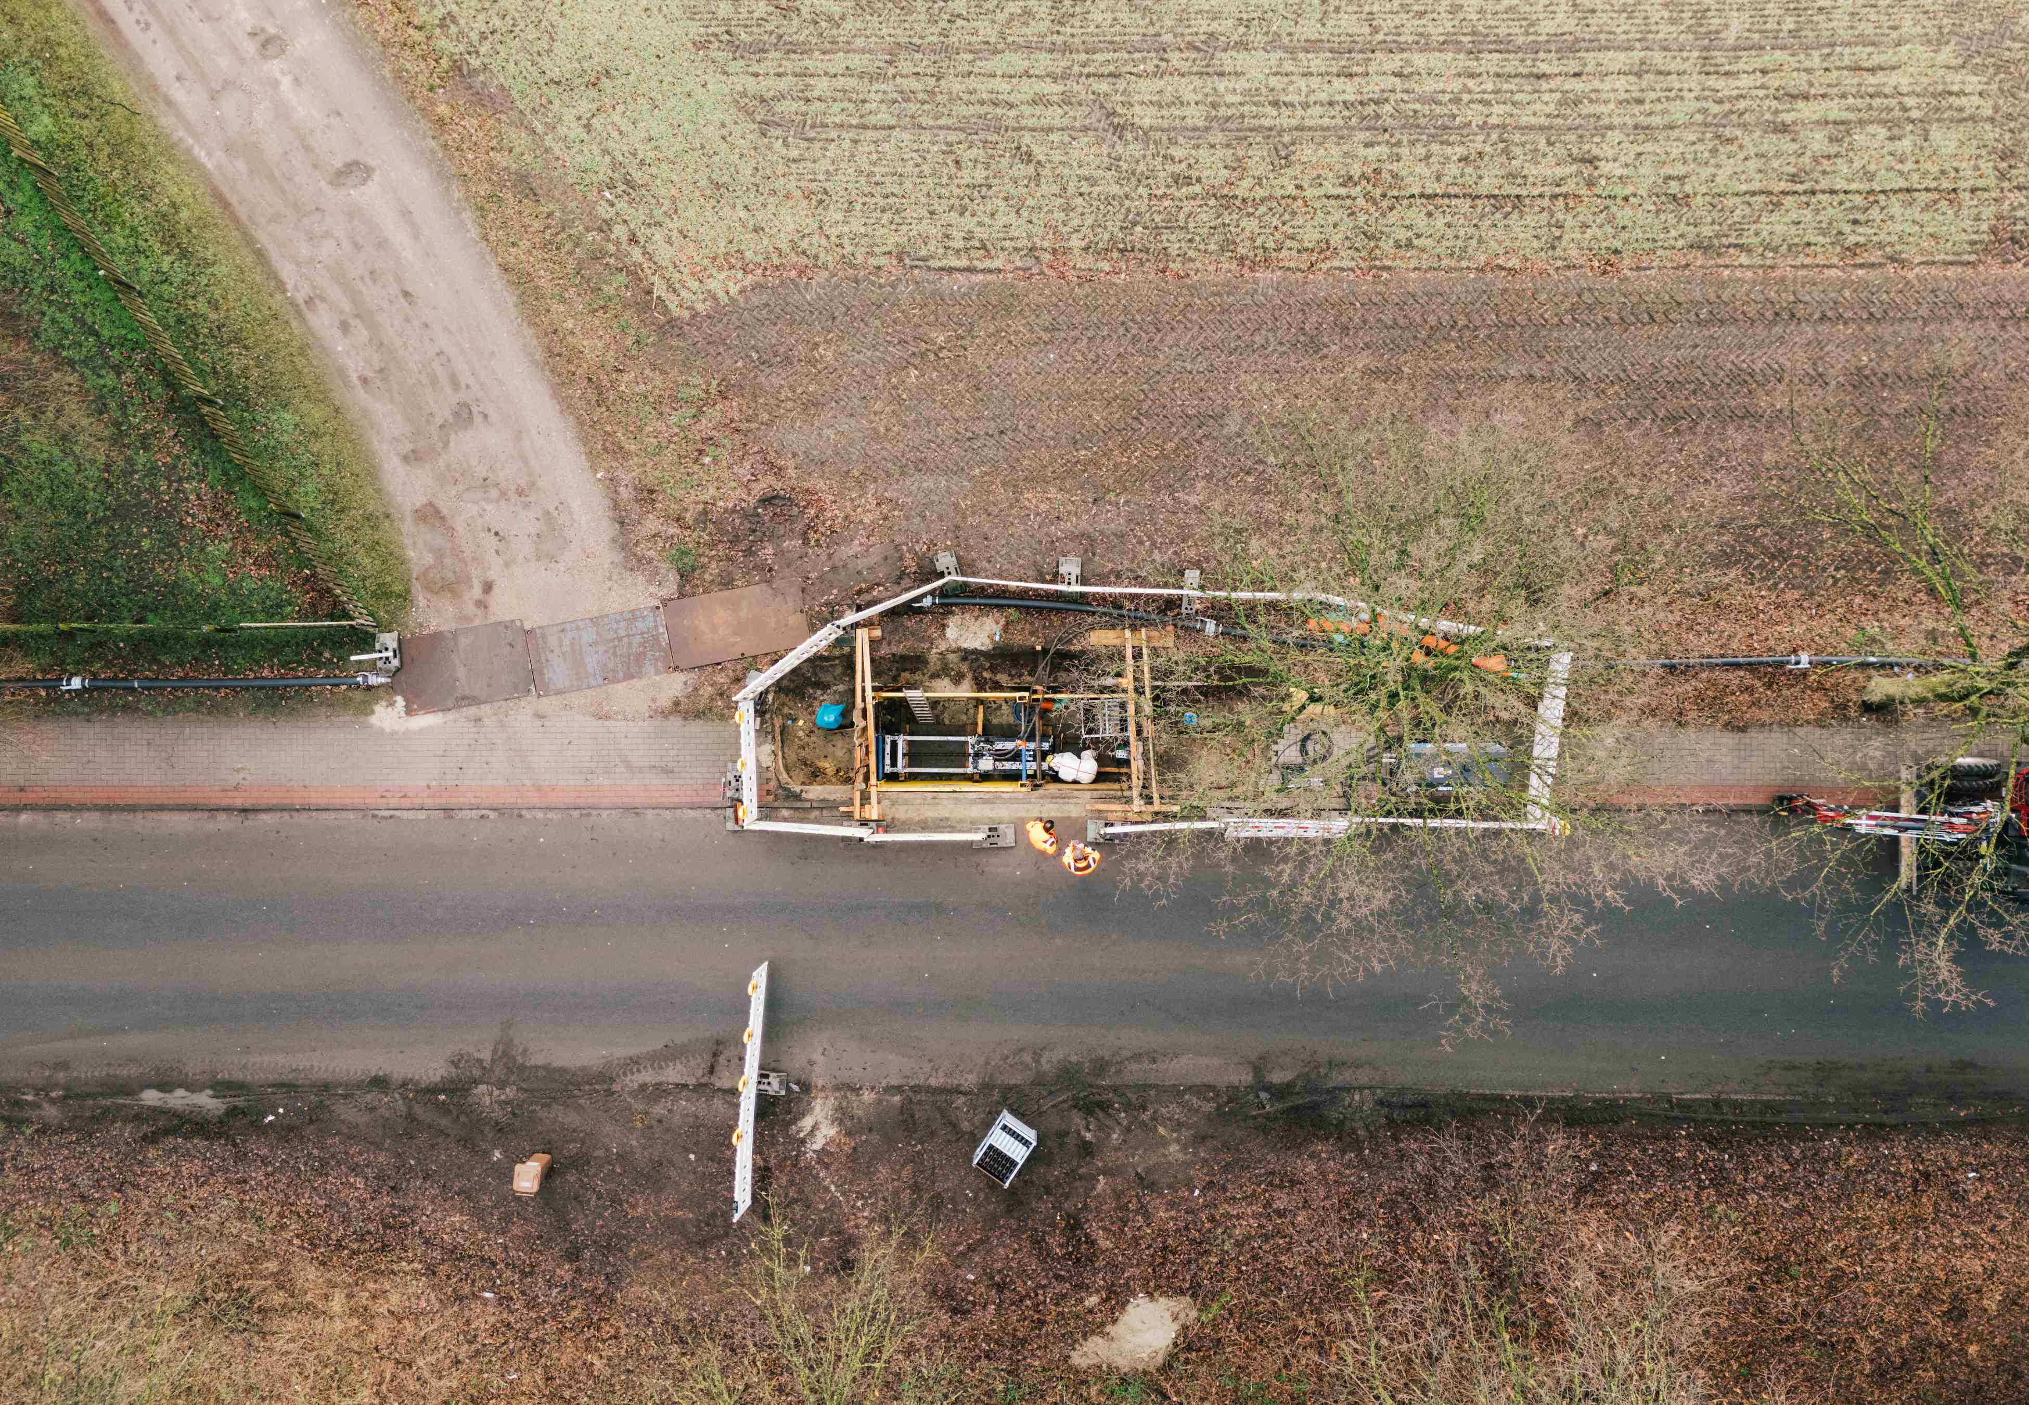
[26-03 Punktuell]
Nur punktuelle Baugruben sind erforderlich. Über diese wird das Berstgestänge eingezogen und das neue Rohr in gleicher Trasse verlegt.
Foto: TRACTO TECHNIK

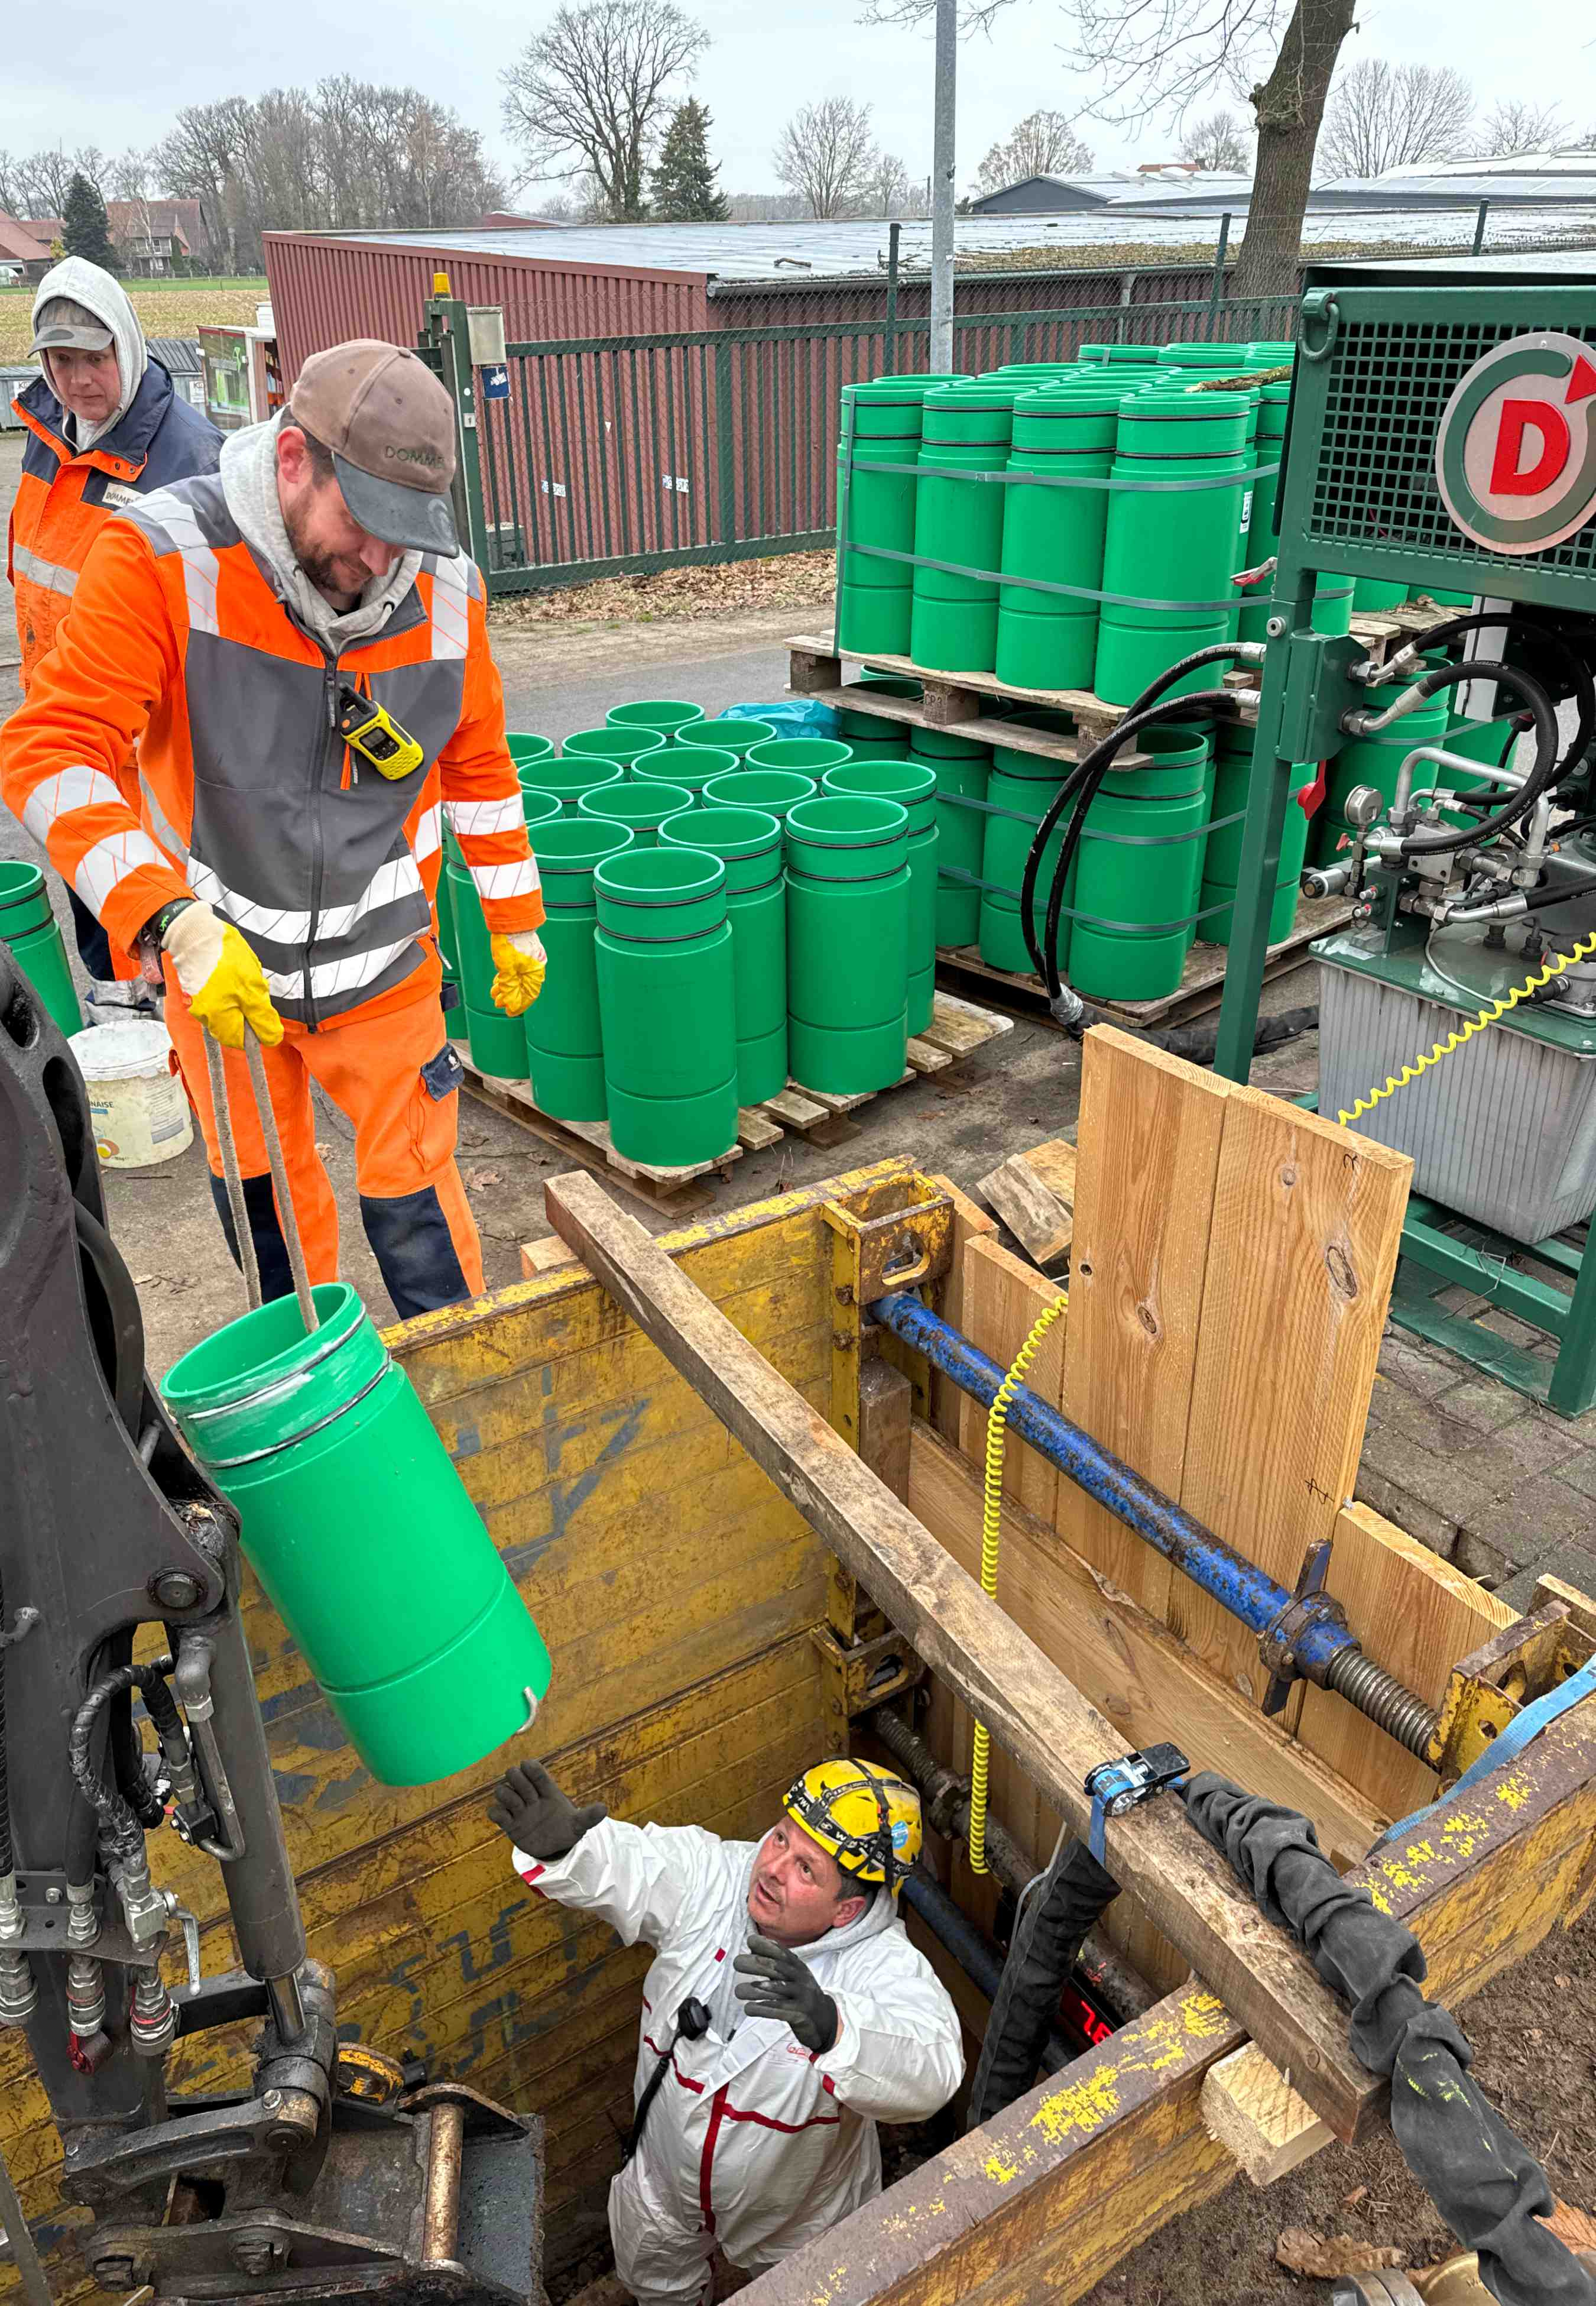
[26-03 Kurzrohre]
Die neuen Kurzrohre aus PP-HM DN 250 zeichnen sich durch hohe Ringsteifigkeit, chemische Beständigkeit aus und bieten eine Lebensdauer bis zu 100 Jahren.
Foto: Sanierungstechnik Dommel

Rückfragen beantwortet gern:

Sanierungstechnik Dommel GmbH
Benedikt Stentrup
Tel: +49 (0) 2381 98 764 21
eMail: benedikt.stentrup@sanierungstechnik-dommel.de
www.sanierungstechnik-dommel.de

Kommunikation2B
Mareike Wand-Quassowski
Tel. +49 (0) 231 330 49 323
eMail: m.quassowski@kommunikation2b.de
www.kommunikation2b.de

